СХЕМА
расстановки постов при разгазировании коренной лавы пласта Л1

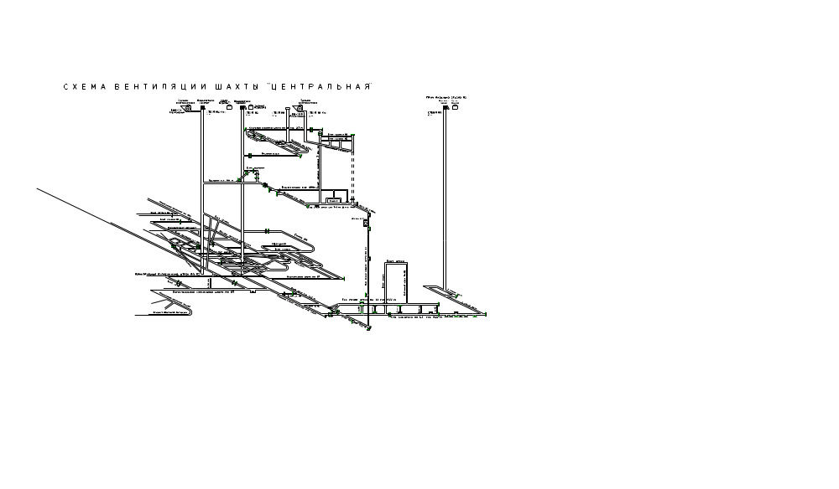

Начальник участка:

Начальник участка ВТБ: В. Н. Молодоженя
СХЕМА
проветривания

Начальник участка:

Начальник участка ВТБ:
СХЕМА
запасных выходов

Начальник участка:

Начальник участка ВТБ:

